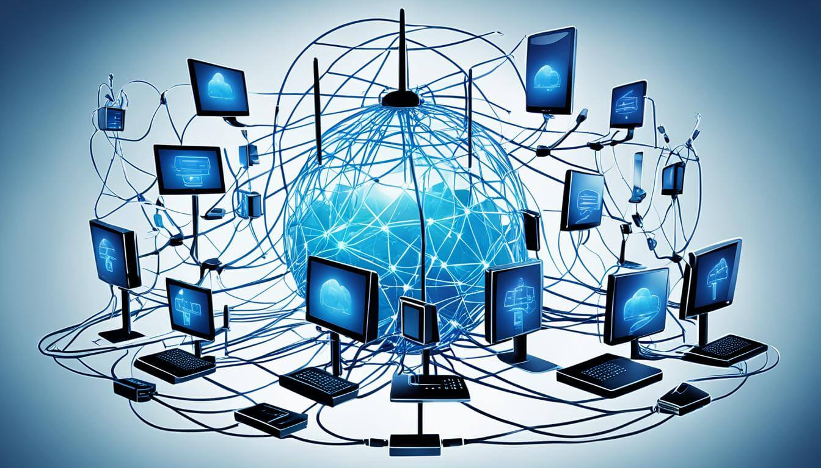

R2.04 - Réseau et bas niveau

Compte rendu des TP

Par Loris Caruhel

Groupe 1A1

Séance TP n°1 (05/04/2024)

### TP n°1

### Exercice 1 :

### Question a) Quel est le type de câble qui relit les deux machines ?

Le type de câble utilisé pour relier les deux machines est du croisement de cuivre.

On peut le voir sur la capture d'écran ci-dessous que le câble “Copper Cross-Over” est bien le câble utilisé pour relier les machines.

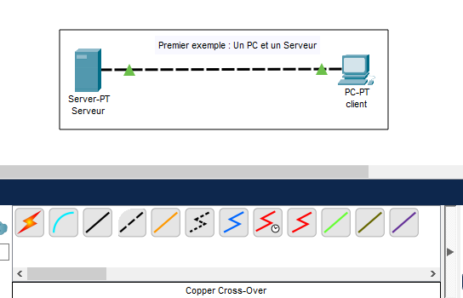

### Question b) Mettez la simulation en mode Realtime. Mettez-vous sur le Client (PC de Droite) dans l'onglet « Desktop », cliquez sur l’icône « run » :

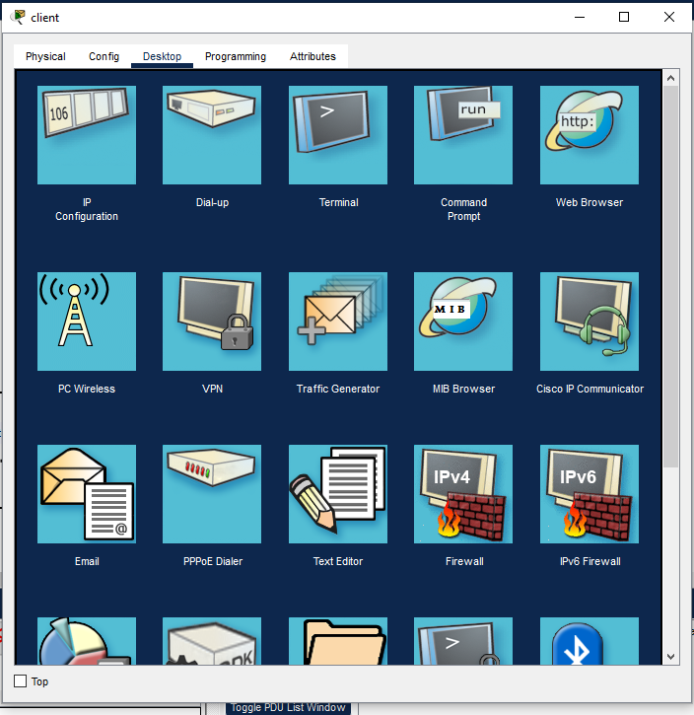

Le bouton Command Prompt est positionné à la 4ème colonne en 1ère ligne, après avoir cliqué dessus voici ce que j'obtiens après avoir tapé la commande ping serveur.exo1.fr (nom de domaine du serveur) :

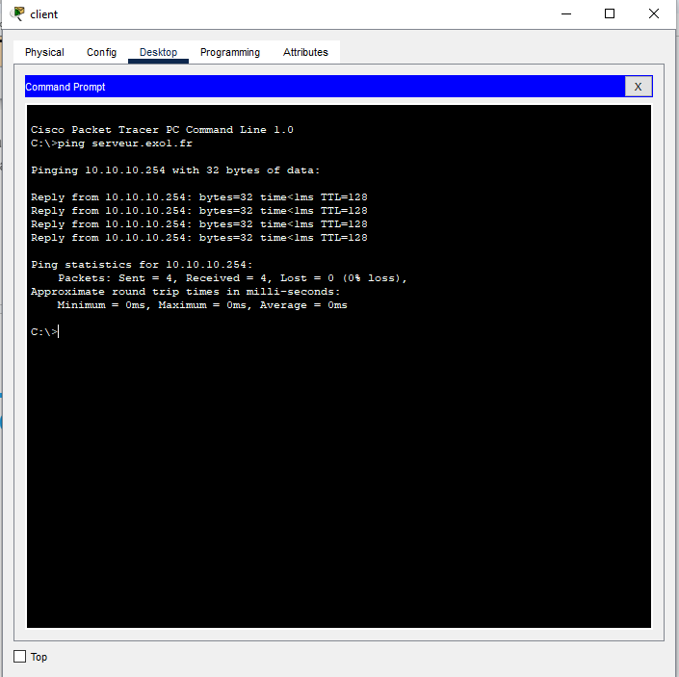

On peut également ping avec l'adresse IP de la machine qu’on veut contacter, ici c’est 10.10.10.254 pour le serveur de nom de domaine serveur.exo1.fr :

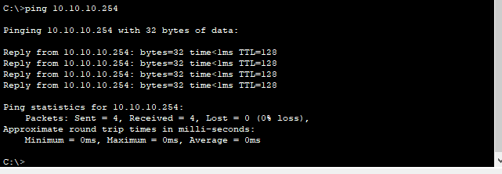

### Question c)

Voici ce que j'obtiens lors de l’activation du mode simulation :

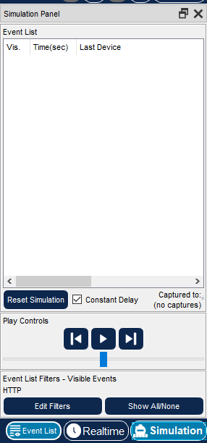

Ce mode de simulation permet d’observer les séquences plus lentement entre plusieurs machines ou équipement ce qui permet de mieux voir et comprendre le trafic de paquet.

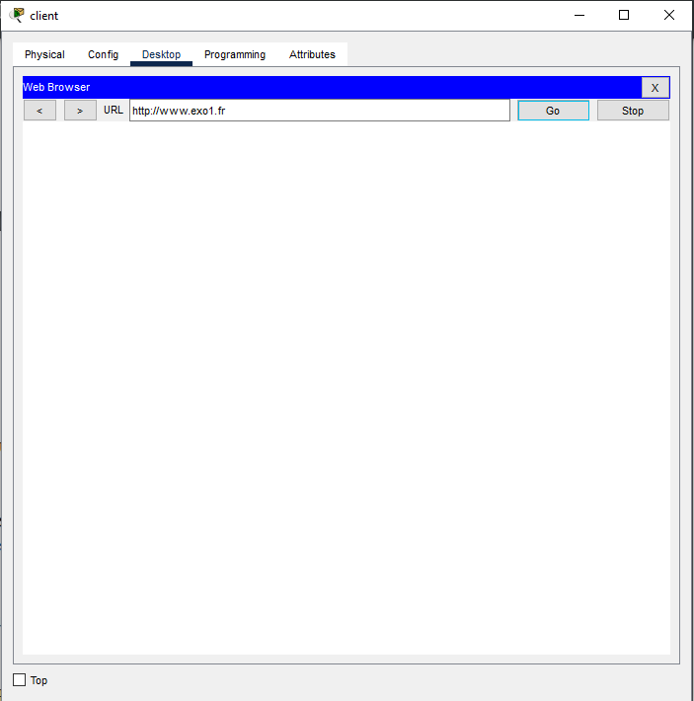

Après avoir entré l’URL et d’avoir appuyé sur GO, je suis revenu sur l’interface principal et lancé la simulation, une petite animation c’est lancé pour simuler comment les informations était envoyé au serveur lors d’une requête sur un site internet.

On peut également voir sur la bande de droite les différents trajets du paquet entre la machine du client et le serveur.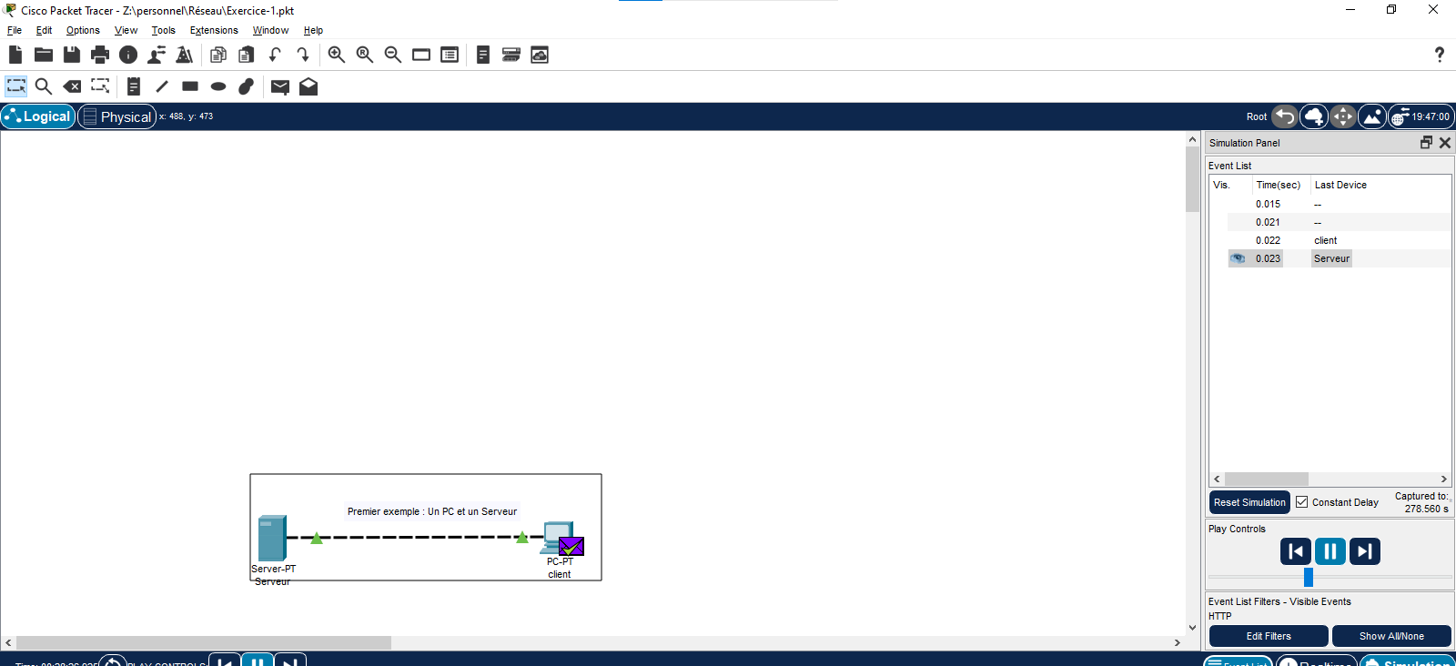

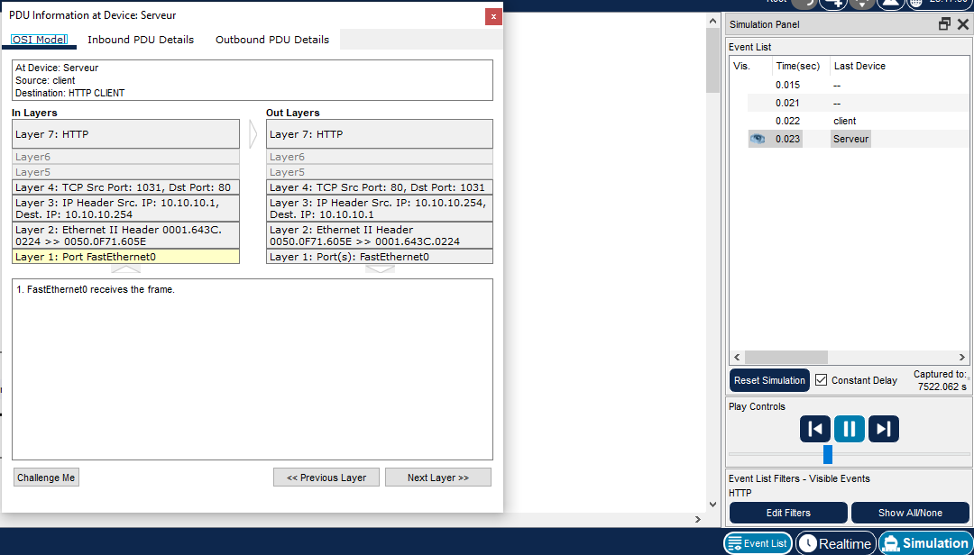

### Identifier la requête du client au niveau du protocole HTTP (protocole de la couche 7 dans le modèle OSI) et Identifier l’adresse IP de l’émetteur de ce message. Dans quelle couche du modèle OSI se trouve-t-elle ?

Sur cette capture d'écran on peut voir que quand on clique sur une requête affichée à droite sur la page d’accueil, on à une nouvelle fenêtre avec pleins d’informations sur celle-ci, notamment de la couche du modèle OSI dont elle fait partie.

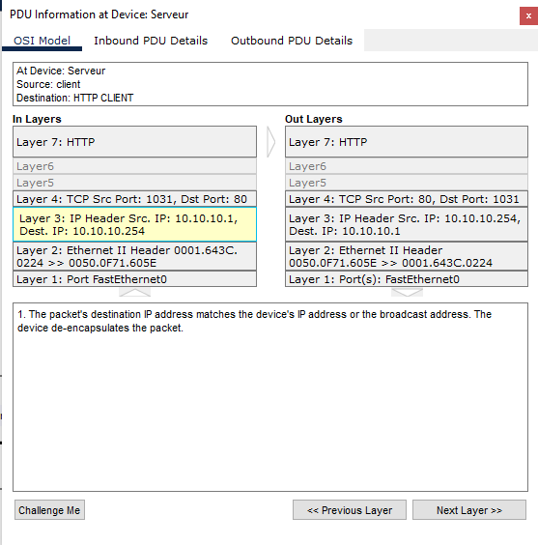

On peut voir ici que l'adresse IP de l’émetteur de ce message est 10.10.10.1 et qu’elle se trouve au layer 3.

### Identifier l’adresse de la carte réseau i.e. l’adresse MAC (elle se présente sous forme de 6 octets codés en hexadécimal) du serveur que vous trouverez qui est dans la couche 2 du modèle OSI.

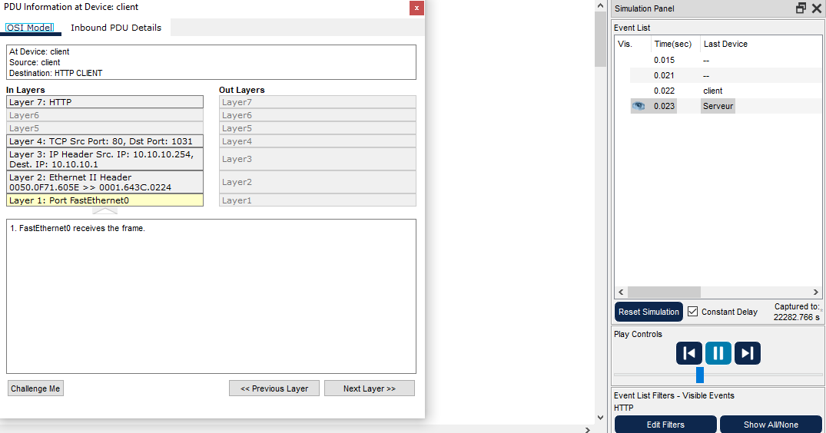

On peut voir ici à la couche 2 du modèle OSI que l'adresse MAC du serveur est 0050.0F71.605E sur 6 octets en Hexadécimal.

### Pouvez-vous repérer le « port » d’écoute du serveur Web de la machine « serveur.exo1.fr » ? Quelle est sa valeur ?



Le port d’écoute du serveur Web est le port 80. Il se situe à la couche 4 du modèle OSI.

### À votre avis, est-ce qu'un port peut être personnalisé ? justifier votre réponse.

Oui, il peut être modifié lors du déploiement et la configuration du serveur, mais cependant il y a une condition : il ne doit pas être utilisé par une autre machine.

### Question d)

Ajoutez le filtre DNS.

### Identifier la requête du client au niveau du protocole DNS (protocole de la couche 7 dans le modèle OSI).

Le changement sur le modèle OSI par rapport à un filtrage en HTTP est que la couche 7 est de type DNS et non HTTP. Dans la couche 4 le protocole est de type UDP et pas TCP.

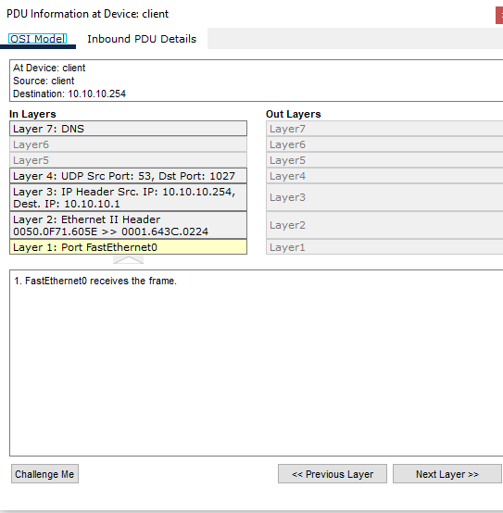

### Identifier l’adresse IP de l’émetteur de ce message. Dans quelle couche du modèle OSI se trouve-t-elle ?

Dans la capture d’écran précédente l'adresse IP se trouve dans la couche 3 et est la même que pour le filtrage HTTP : 10.10.10.1

### Identifier l’adresse de la carte réseau i.e. l’adresse MAC (elle se présente sous forme de 6 octets codés en hexadécimal) du serveur que vous trouverez qui est dans la couche 2 du modèle OSI.

Pareil que pour le filtrage en HTTP elle se situe à la couche 2 du modèle OSI l'adresse MAC du serveur est 0050.0F71.605E sur 6 octets en Hexadécimal.

### Pouvez-vous repérer le « port » d’écoute du serveur Web de la machine « serveur.exo1.fr » ? Quelle est sa valeur ?

Le port cette fois-ci , est le port 53 et non 80 (voir capture d’écran précédente couche 4 du modèle OSI).

### À votre avis, est-ce qu'un port peut être personnalisé ? justifier votre réponse.

Même réponse que précédemment.

## POINT D’ARRÊT DU TP N°1

Séance TP n°2 (09/04/2024)

### Exercice 2 :

### Question a) - filtrer les protocoles en ne gardant que le protocole HTTP - Sur Client 1 lancez le navigateur Web est dans son bandeau mettez le nom www.exo2.fr. - Mettez le simulateur en «Auto Capture/Play »

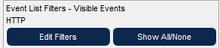

Les protocoles sont filtrés en HTTP.

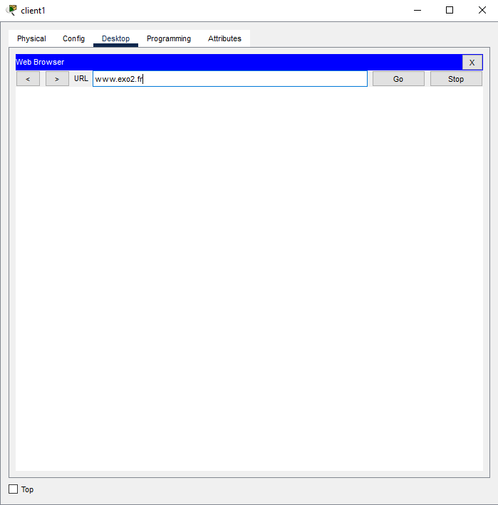

Client 1 recherche le site [www.exo2.fr](http://www.exo2.fr)

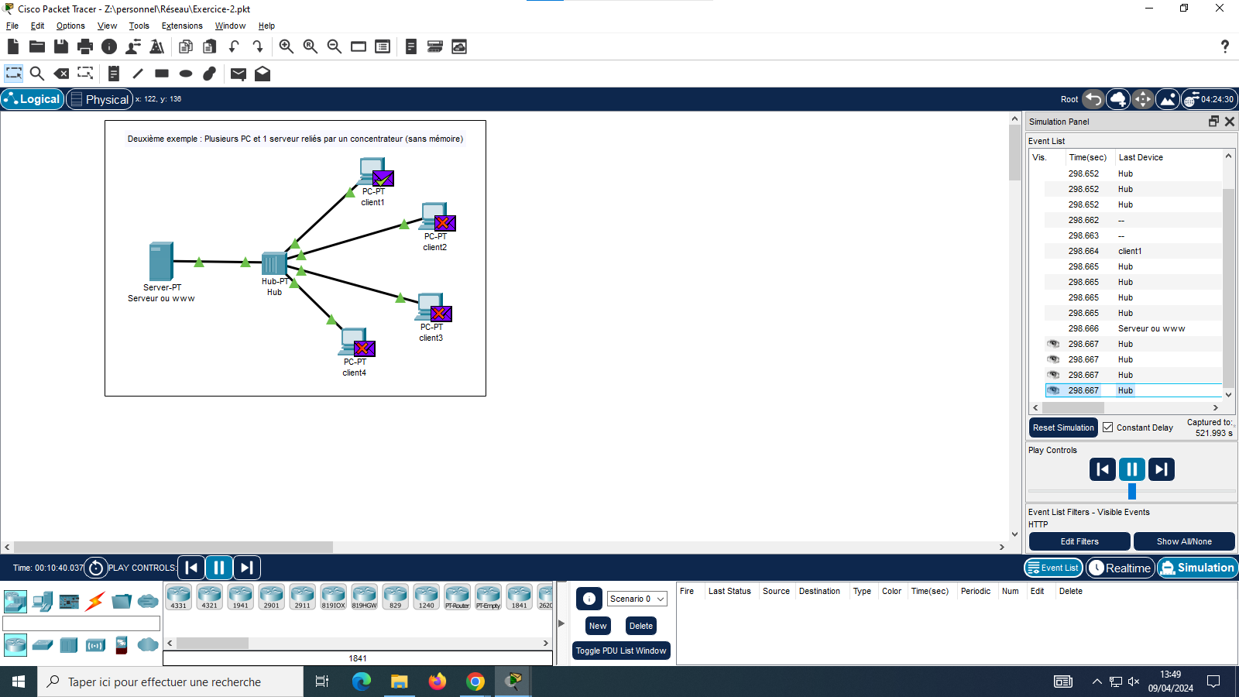

Il s'est déroulé une animation pour que le client 1 envoie la demande au serveur d’avoir le site internet, le serveur répond ect… Remarque : À première vue j'ai l’impression que le hub envoie le même packet à toutes les machines qui sont connectées à lui même si il n’ont pas fait la demande, par la suite c’est les machines qui acceptent ou non le packet.

### Question b) - filtrer les protocoles en ne gardant que le protocole ICMP - Utilisez la console des 4 clients. - Tappez « ping 10.0.2.254 » (c’est l’adresse IP du serveur). - Que ce passe-t-il ?

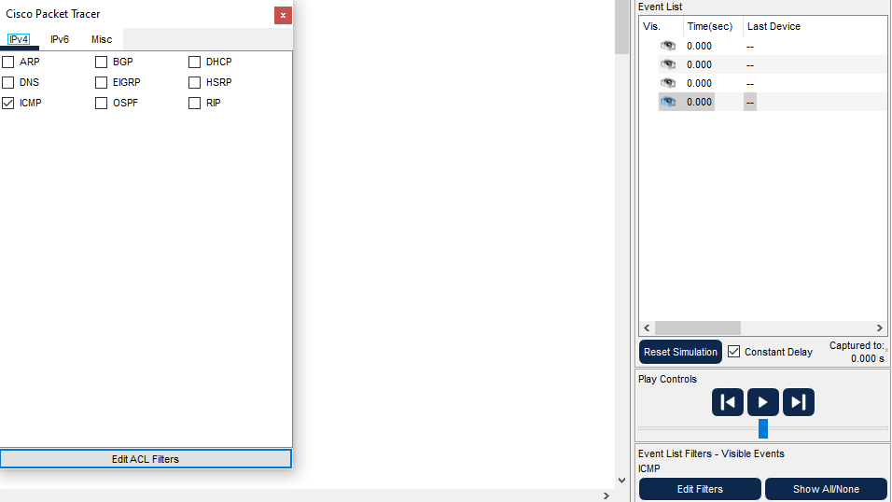

Filtre ICMP mis en place.

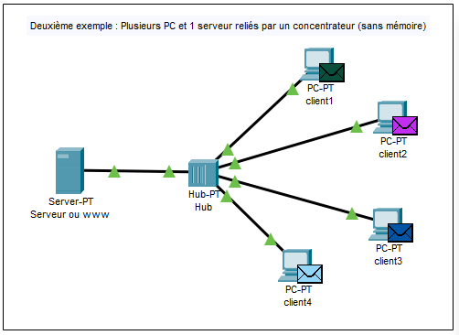

Ensuite dans la console de chaque client j’ai entré la commande “ping 10.0.2.254”, ici on voit les paquets en attente d’envoie il reste plus qu’à lancer la simulation.

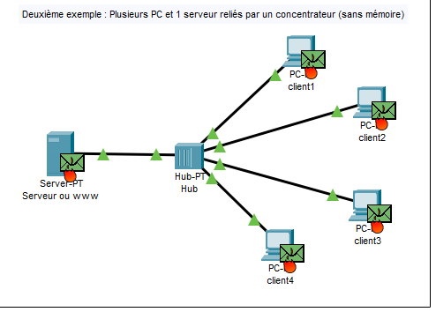

A chaque commande ping de chaque client on peut voir des paquets en feu, cela signifie qu’il y a collision de paquet, c'est-à-dire que les paquet se collisionnent car ils ont la même destination par les mêmes câbles donc ils se collisionnent.

### Question c) : Comparez le protocole DNS et le protocole ARP. À quoi correspond l’adresse de destination du premier message ARP envoyé ?

La différence entre le protocole DNS et ARP est que le DNS part du nom de domaine pour avoir l'adresse IP et le protocole ARP a l'adresse IP et obtient l'adresse MAC. Le DNS intervient sur la couche 5, 6, 7 alors que le protocole ARP intervient sur la couche 3.

### Exercice 3 :

### Question a) - filtrer les protocoles en ne gardant que le protocole HTTP - Sur Client1 lancez le navigateur Web est dans son bandeau mettez le nom www.exo3.fr. - Mettez le simulateur en «Auto Capture/Play »

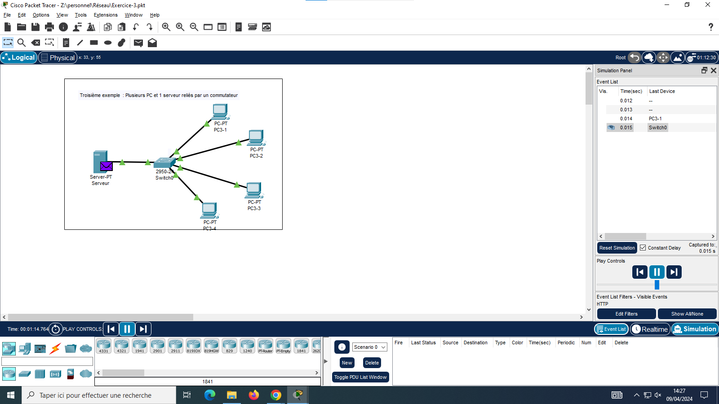

Pour filtrer les protocoles en HTTP allez dans edit filter découcher tout et cocher seulement HTTP dans l’onglet misc.

Comparé au HUB le switch envoie directement à la bonne machine de destination au lieu de chercher dans toutes les machines connectées à elle, et renvoie à la bonne source de ce paquet la réponse la aussi sans avoir besoin de chercher dans toutes les machines connectées.

### Question b) - filtrer les protocoles en ne gardant que le protocole ICMP - Utilisez la console des 4 clients. - Tappez « ping 10.255.255.255 » (c’est l’adresse IP de diffusion de message de niveau 3).

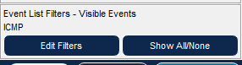

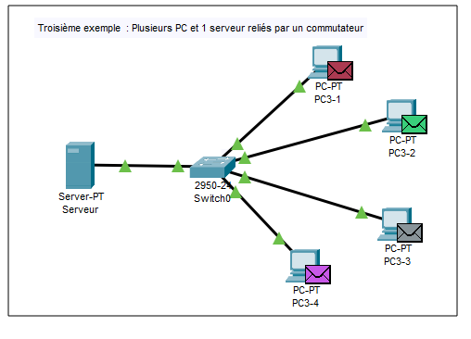

Chaque paquet sont les paquets envoyés pour le ping 10.255.255.255

Quelle est l'adresse MAC (niveau 2) utilisée dans le message transmis par la machine (qui est à destination de l'adresse IP 10.255.255.255) ?

L’adresse MAC utilisé dans le message transmis à destination 10.255.255.255 est 0050.0F10.9B30 cette adresse MAC est dans la couche 2 du modèle OSI dans les premiers paquets envoyés par les clients.

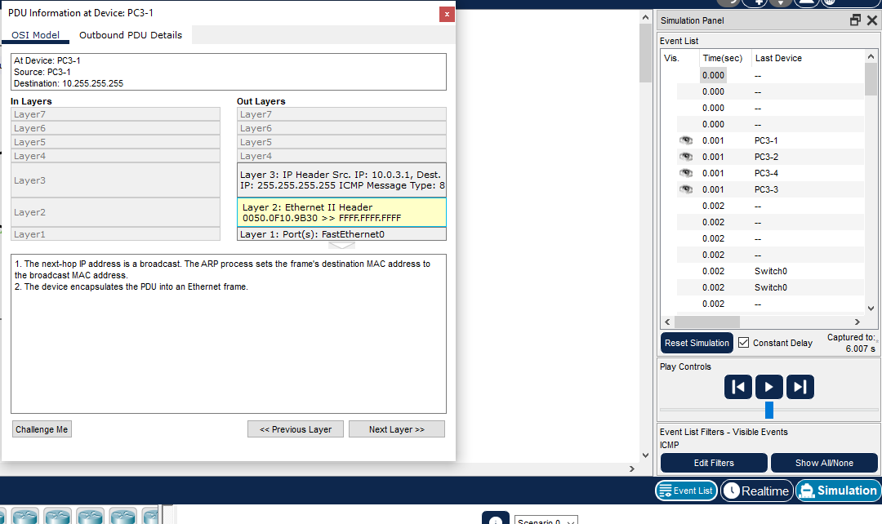

Que se passe-t-il ?

Chaque machine envoie leur paquets en même temps au switch et le switch envoie au serveur chaques paquets et ensuite le chemin inverse c’est à dire serveur - > switch -> machine.

### Question c) Pouvez-vous, en regardant exclusivement cette table et en identifiant le port qui est relié à une machine (en 6 passant la souris sur le lien entre la machine et le Switch), en déduire l'adresse MAC de cette machine ?

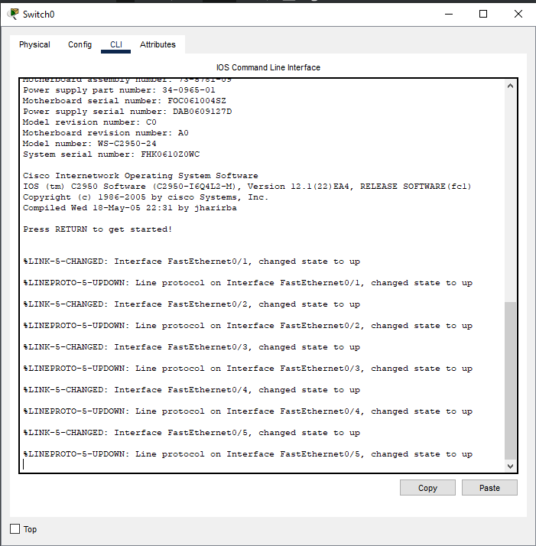

L’onglet « CLI » (Command Line Interface) se situe ici dans le logiciel et s’affiche comme ceci.



Voilà maintenant je suis en mode “root” sur le switch.

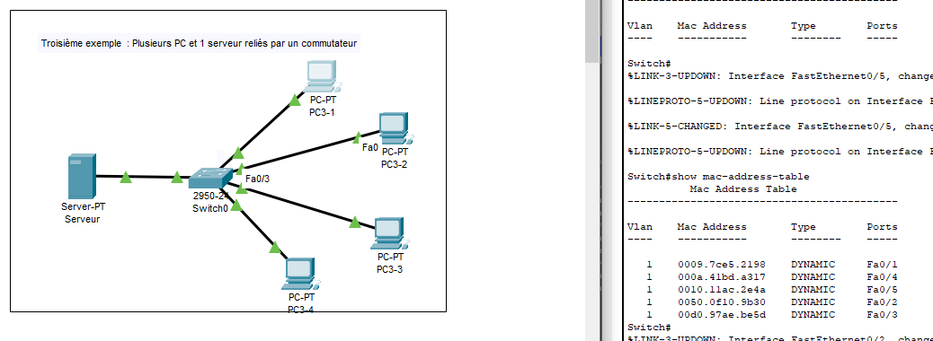

En passant sur un câble on voit les ports de chaque machine donc ici le port du switch est Fa0/3 et sur la machine à chaque machine c’est Fa0 donc dans la table d’adresse MAC on voit par exemple Fa0/3 ce qui signifie port 0 vers le port 3 du switch donc si on garde le Fa0/3 on a l’adresse MAC 00D0.97AE.BE5D pour le client 2 dans ma capture d’écran.

### TP n°2

### Exercice 1 :

### Question a) Toutes les machines de ce réseau sont correctement configurées. Pouvez-vous dire pourquoi il ne fonctionne pas ?

Par exemple en envoyant un ping au PC2 en partant du PC1 cela ne fonctionne pas car le PC2 ne renvoie pas l’adresse IP de destination quand il reçoit le paquet ping donc le paquet est perdu il ne sait plus où aller.

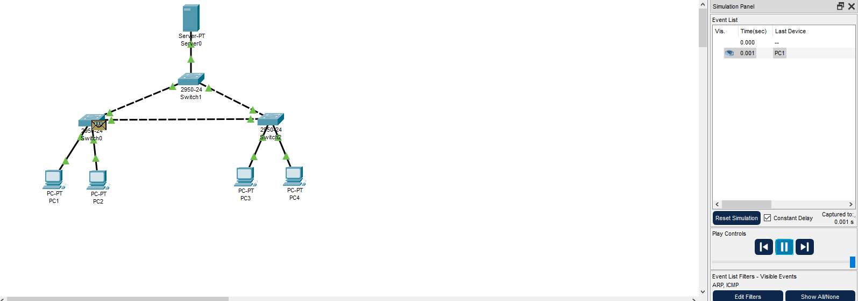

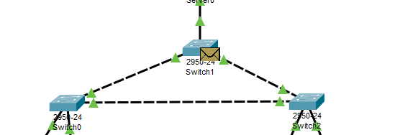

Il tourne entre chaque switch pour trouver le bon PC mais il n’a pas de destination donc il ne trouvera jamais.

POINT D’ARRÊT DU TP N°2

Séance “Maison” n°1 (11/04/2024)

### • Question b : comparer le fonctionnement du réseau de l’Exercice1a et de l’Exercice1b.

### i) Est-ce que les machines de même nom ont la même configuration ?

La configuration des machines est la même, la seule différence est que sur les switch de l’exercice 1a n’ont pas le spanning tree d’activé et sur les switch du réseau de l’exercice 1b il est activé.

### ii) Le « Spanning Tree » est activé sur les Switches : comment pouvez-vous le voir (reposez votre réponse sur la capture dans la simulation).

On peut le voir grâce à la commande “sh spanning-tree” :

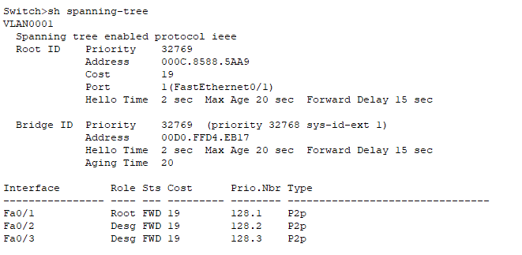

### iii) Pouvez-vous dire quel est le Switch racine de l’arbre couvrant ?

Sur la capture d’écran précédente on peut voir tous les switchs connectés ensemble dans le spanning tree et on voit également que le switch avec le port Fa0/1 qu’il est root (racine).

### iv) Que se passe-t-il lorsqu’on supprime un lien fonctionnel (avec un point vert à chaque extrémité) entre deux Switches ?

Il doit recalculer le bon chemin pour le spanning tree, donc les c^ble qui relis les autres switchs sont en orange un petit moment pour qu’il soit opérationnel de nouveau avec le spanning tree.

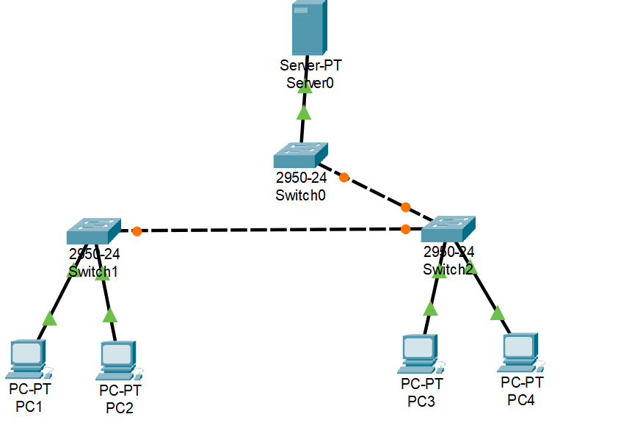

### Que pouvez-vous en déduire au sujet de l’algorithme du « Spanning Tree » (comparez avec les algorithmes vu dans le cours de mathématique : théorie des graphes).

Ce que je peux en déduire c’est que le spanning tree utilise je pense, en faisant le lien avec les cours de théorie des graphes un parcours en profondeur pour trouver le chemin le plus court pour le paquet à transmettre dans le réseau (de la source au destinataire) de switch en switch et trouver le meilleur chemin avec les liens les plus rapides.

### Reprendre le fichier Exercice1a.pkt et activez le « Spanning Tree » pour chaque switch: 1) Mettez-vous sur le « volet » CLI du Switch

### 2) Il faut arrivez au prompte « switch# » (cf TP1)

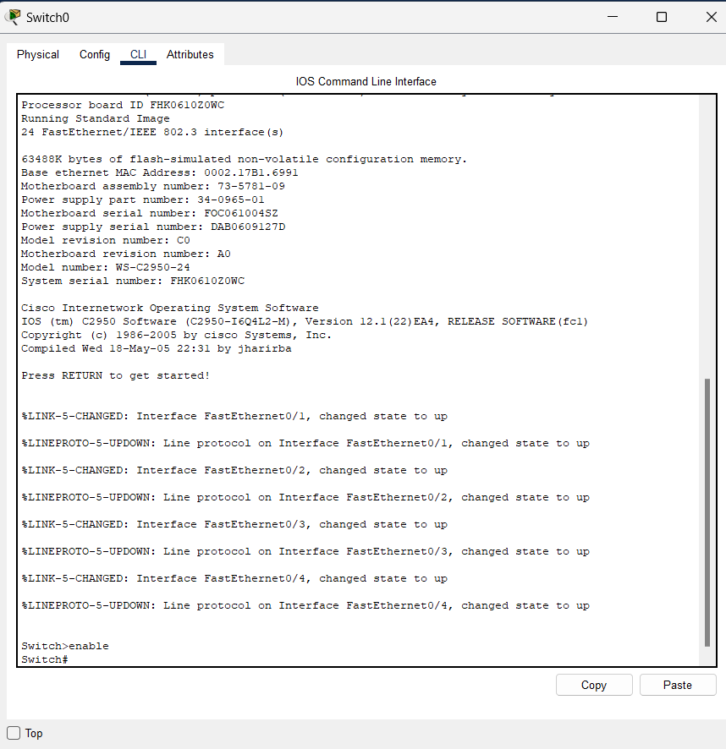

### 3) Tapez la commande « configure terminal » pour pouvoir le configurer (vous avez le prompte : « Switch(config)# »

### 

### 4) Tapez la commande « spanning-tree vlan 1 »

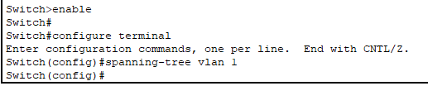

### Vous pouvez revenir (avec CTR-Z) pour revenir en mode « enable ». En tapant « show spanning-tree », vous allez avoir des informations plus précises sur les paramètres du « Spanning Tree ».

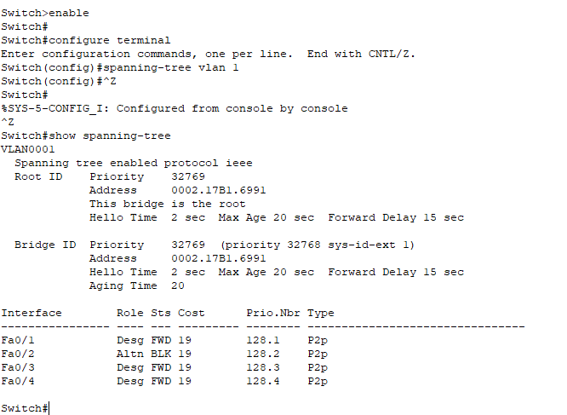

## FIN SÉANCE “MAISON” N°1

Séance “Maison” n°2 (13/04/2024)

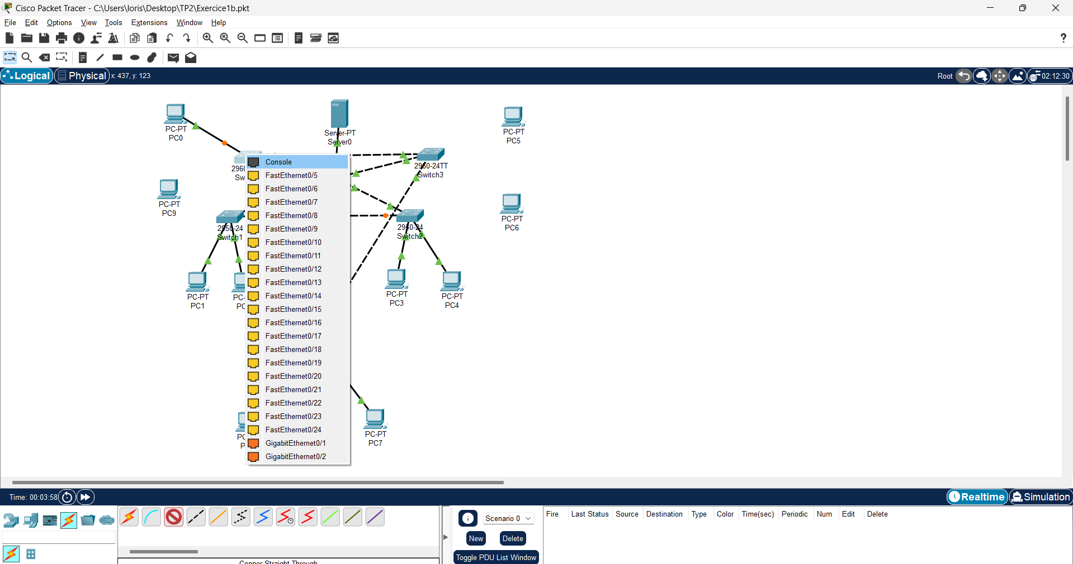

Pour réaliser le réseau demandé il faut connecter tous les nouveaux switch entre eux en sélectionnant un des ports “FastEthernet” où les brancher, et faire exactement pareil avec tous les PC. Pour connecter les PC au switch on utilise ici du cuivre direct et pour connecter les switch entre eux du cuivre croiser.

Voici le schéma terminé (on peut voir des points orange dans les liaisons des switch c’est le spanning tree qui coupe certains lien pour éviter les boucles) :

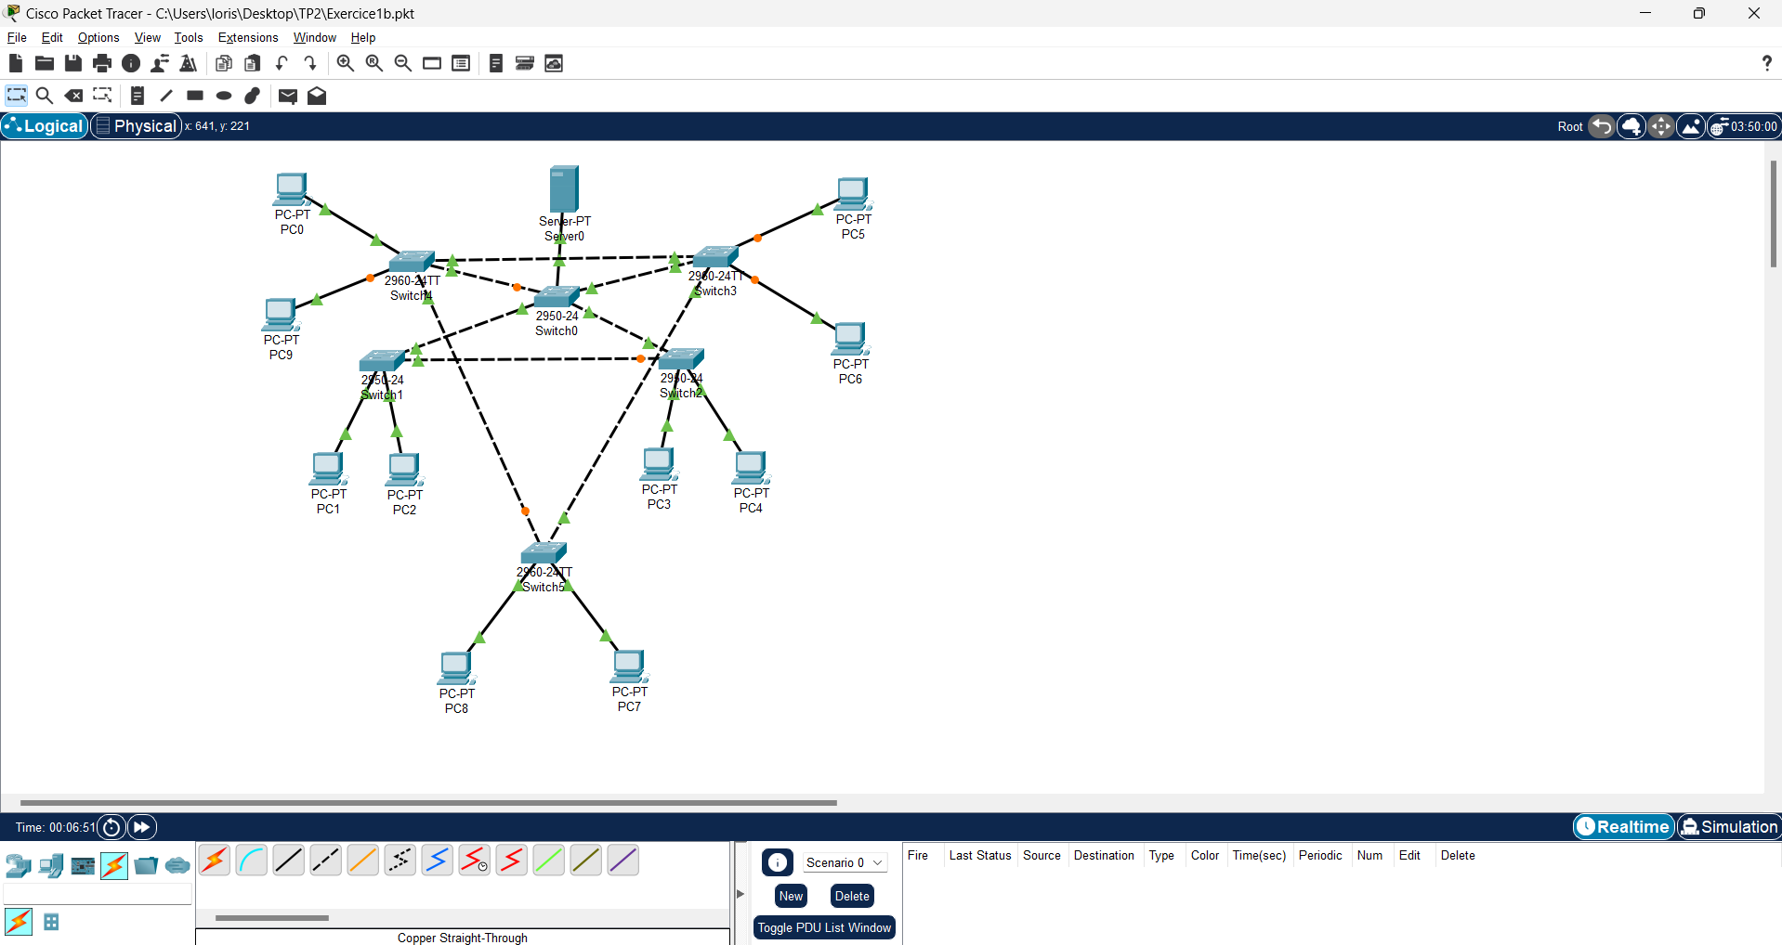

Pour paramètrer les adresses IP de chaque PC il faut aller dans config > FastEthernet et changer le IPv4 de la machine :

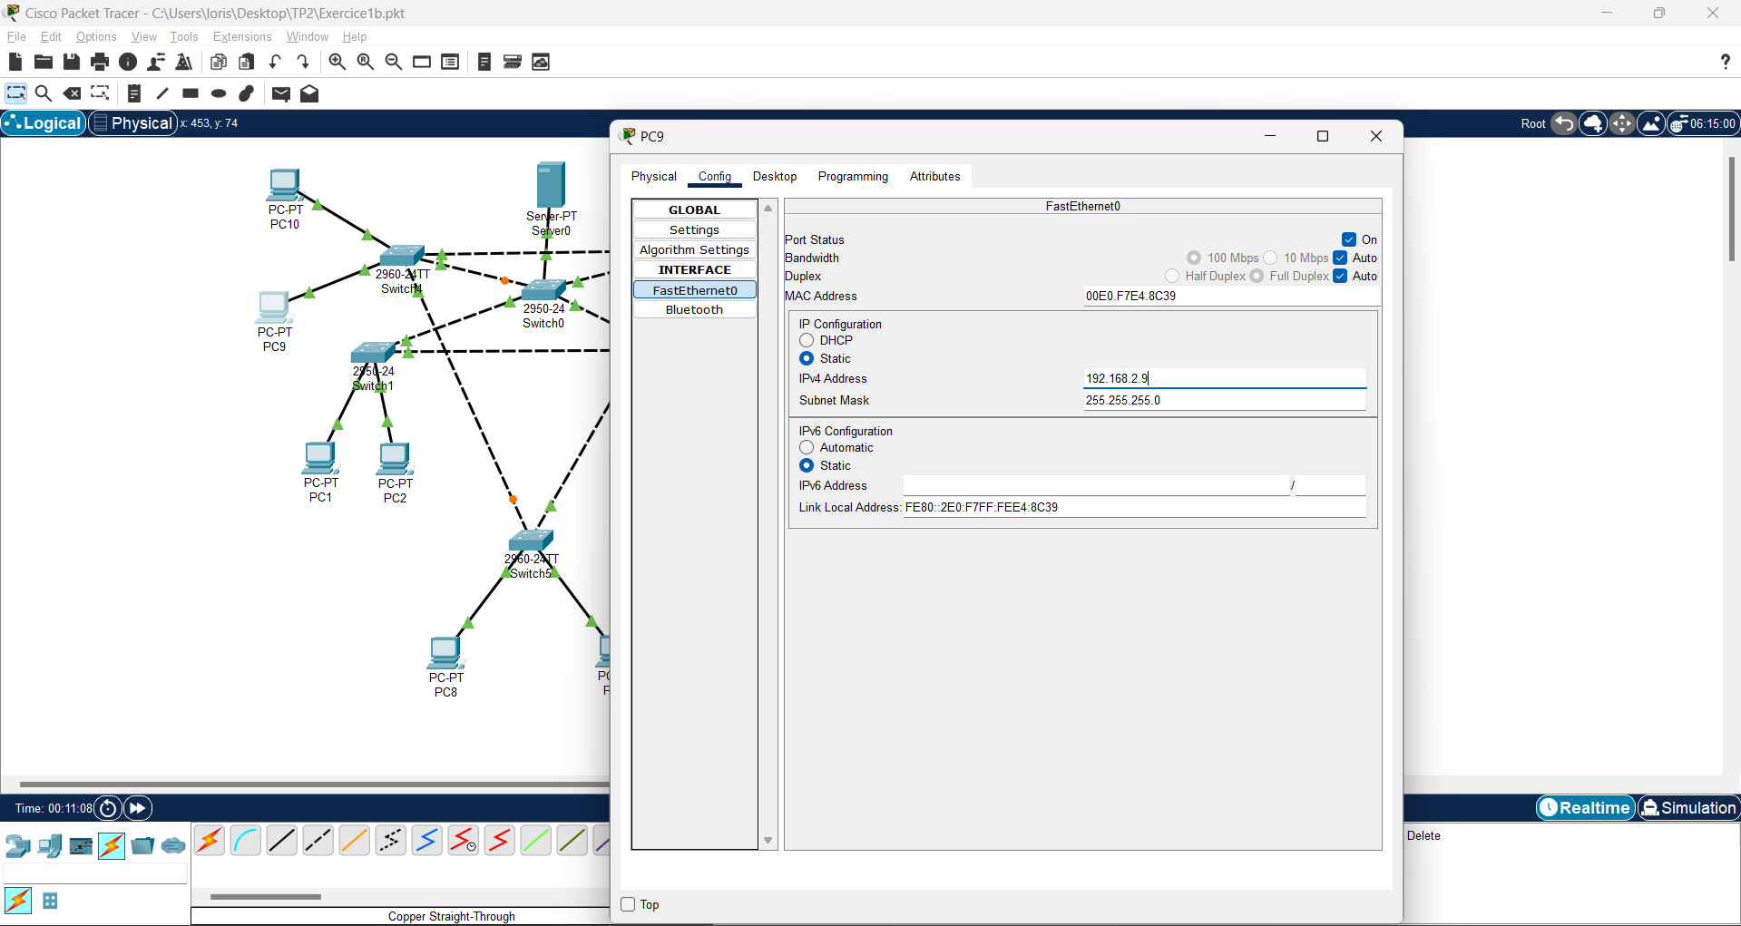

Ici le PC est le 9 donc son adresse IP est 192.168.2.9

### Manipulation : supprimez un lien « activé » entre deux Switches est suivez le déroulement du protocole du « Spanning Tree ».

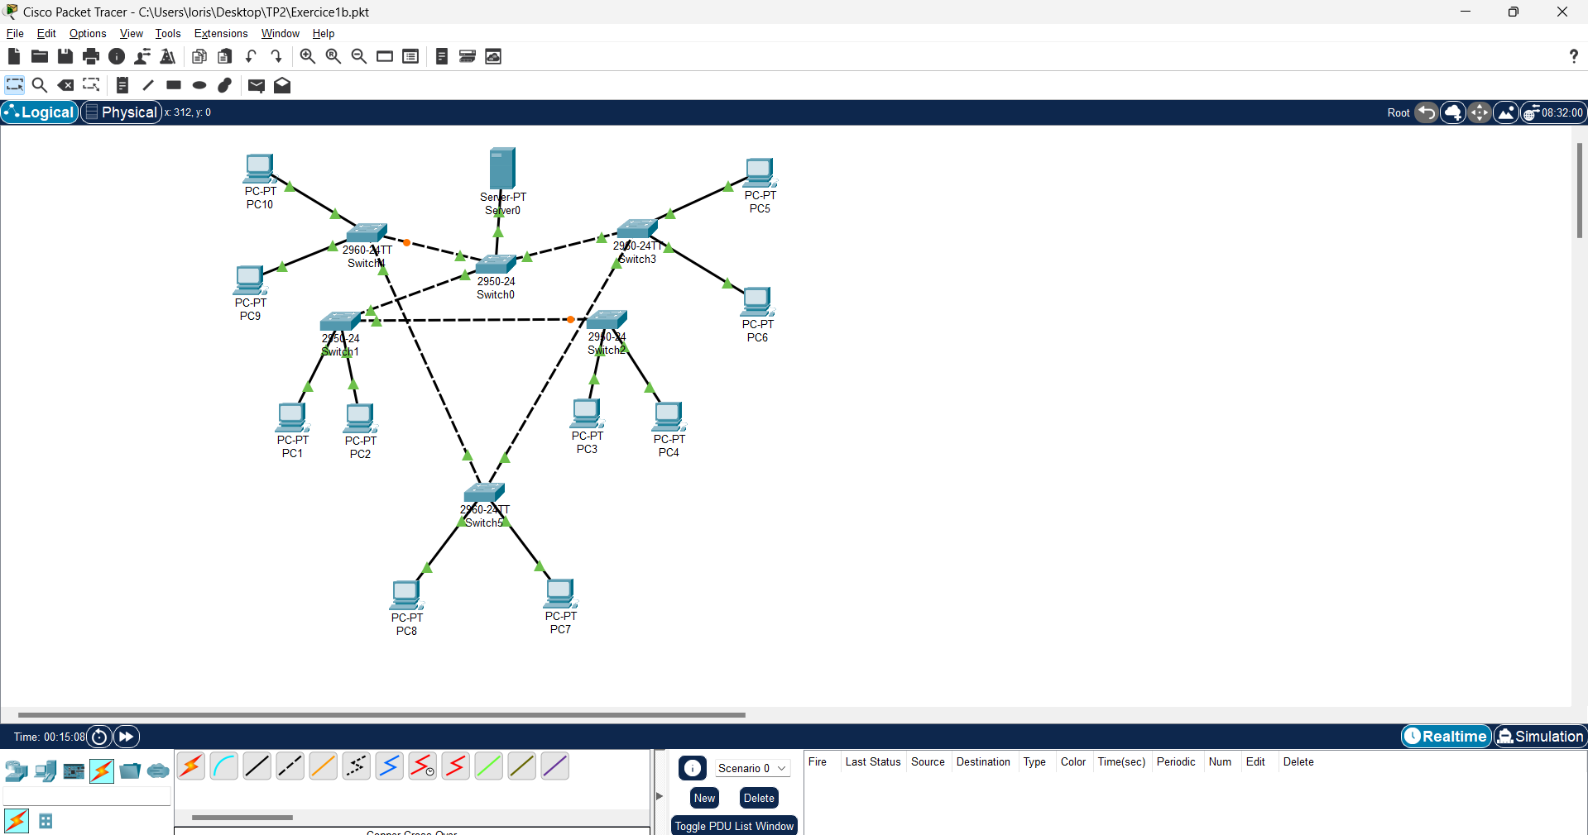

Le spanning tree à couper certain lien (signalé avec un point orange sur le lien) entre des switch pour éviter les boucles.

### Ouvrez une console (run) du serveur et du PC4. Tapez sur chacun des deux consoles : « ping 192.168.1.255 –n 1 » (qui correspond à l’adresse de diffusion de niveau IP sur ce réseau).

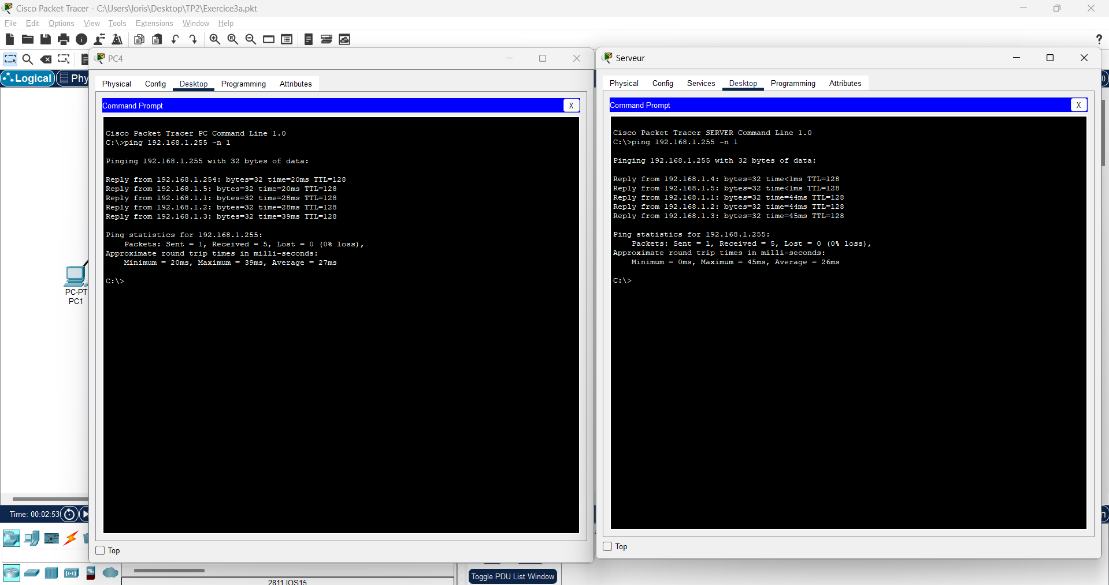

### • Question (a): Quelles sont les machines qui répondent à chacun de ces pings ?

**Ce sont toutes les machines de connecté autre que la machine qui a lancé le ping bien sûr.**

### Tapez sur chacune des deux consoles : « ping 192.168.1.255 –n 1 » (qui correspond à l’adresse de diffusion de niveau IP sur ce réseau).

### Question (a): Quelles sont les machines qui répondent à chacun de ces pings ?

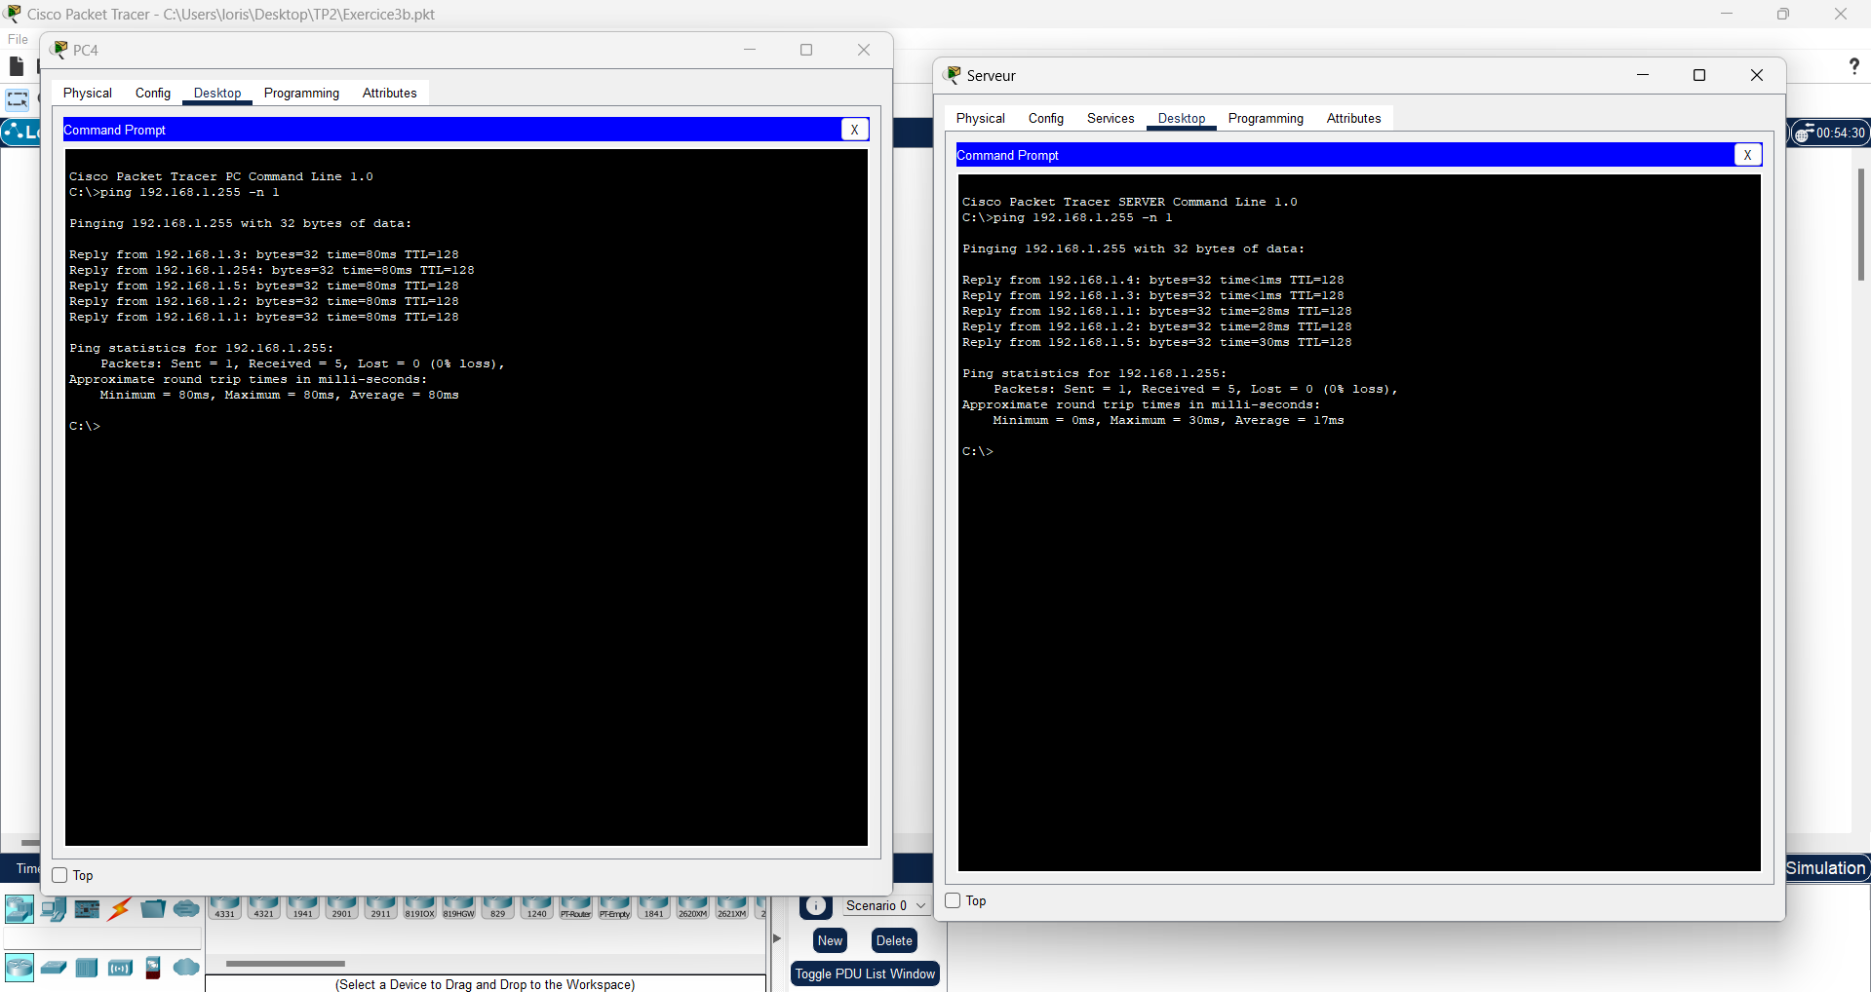

Comme le réseau de exercice3a.pkt toutes les machines répondent autre que la source du ping.

Pour ajouter un VLAN cela se situe dans la config d’un switch > VLAN Database :

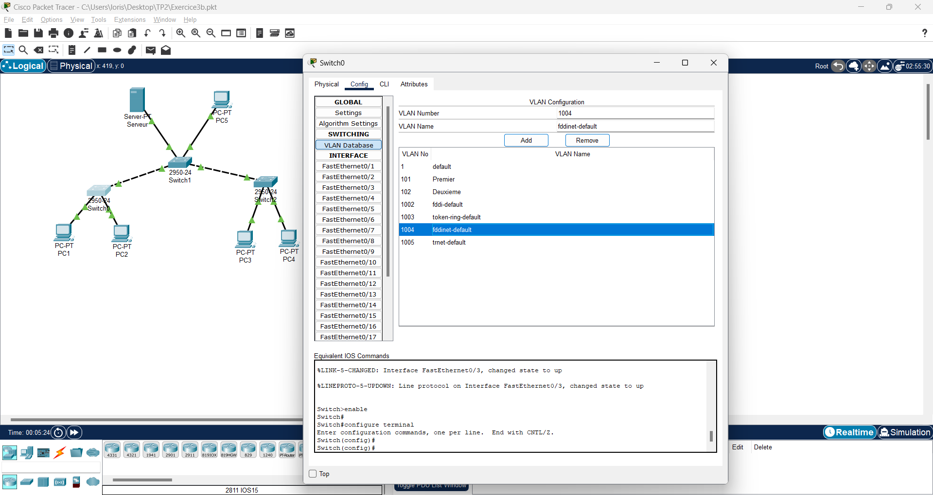

### Par exemple, sous Packet Tracer et pour le Switch0 et l’interface FastEthernet0/3 qui le relie au PC2, on a la configuration suivante :

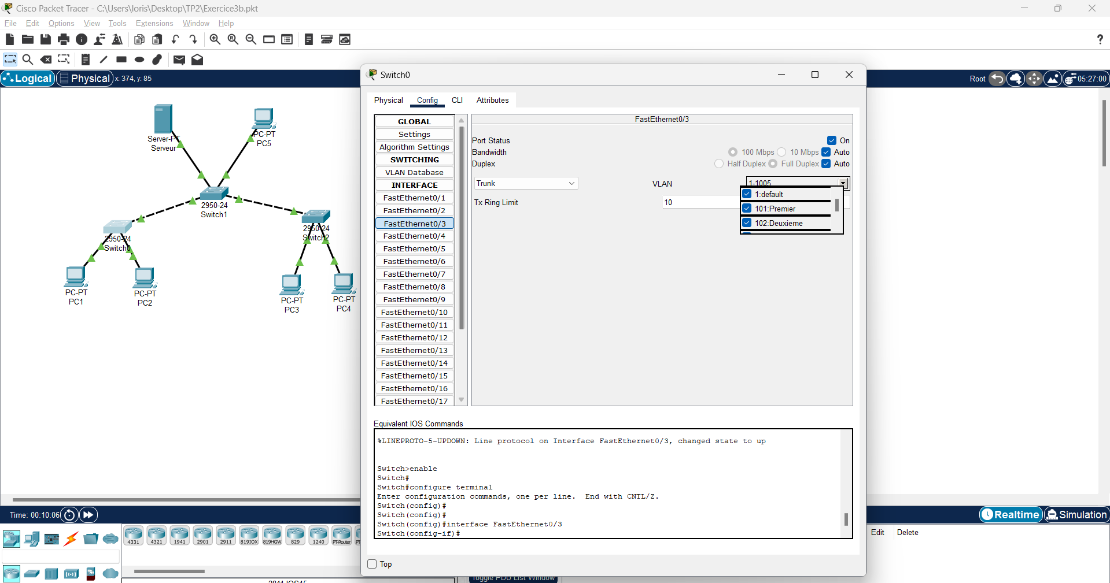

Alors que pour l’interface FastEthernet0/1 qui le relie au Switch1 on a la configuration :

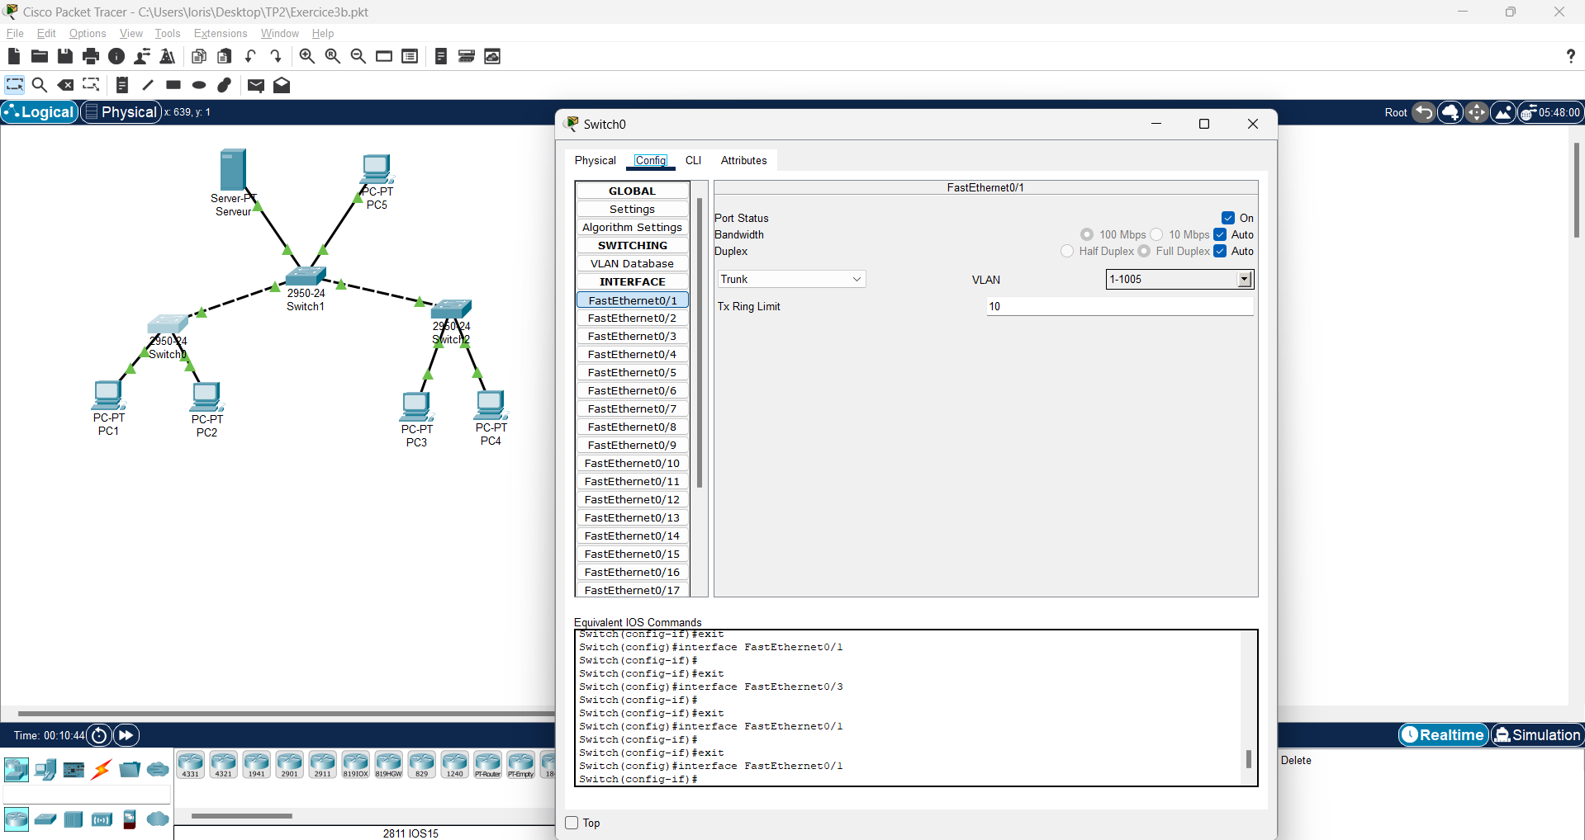

## FIN SÉANCE “MAISON” N°2

### Question (c) : Proposez une solution en sachant que les distances entre les PC ne permettent pas de connecter en ne passant que par un Switch les PC du même Vlan.

Je propose de mettre une topologie en étoile, c’est-à-dire de rajouter ici un switch intermédiaire pour le serveur et le PC5 (switch 3 par exemple) qui relierait tous les autres switch, typiquement le switch 3 serait au centre de tous les VLANs. Tous les switchs avec un lien “Trunk”, et configuré avec un VLAN différent c’est-à-dire que sur cette interface (capture d’écran juste en dessous) il faut “cocher” les vlans auquel on veut que le switch communiquée.

Séance TP n°3 (16/04/2024)

### TP n°3

### 

### Exercice 1 TP3 :

### i) Donnez l’adresse du réseau IP où elles se trouvent. Comment l’avez-vous obtenu ?

L’adresse du réseau IP où elles se trouvent est 172.16.0.0, je l’ai obtenu grâce à l’adresse IPv4 d’une des machines connectés au réseaux qui était (172.16.0.3) et j’ai juste pris les 2 premier octets car le masque du réseau est 255.255.0.0

### 

### ii) En déduire la valeur du champ « NETID »

Le NETID est donc 172.16.0.0 car le masque est 255.255.0.0

### iii) A votre avis, quelle est l’utilité du champ « Subnet Mask » dans la fenêtre de configuration IP d’une interface d’une machine ?

L’utilité de ce champ est de savoir quelle adresse IP initialiser lors d’une nouvelle machine qui se connecte au réseau, on sait directement quelle NETID mettre directement.

### iv) Donnez l’adresse IP de diffusion de ce réseau !

L’adresse IP de diffusion est, en sachant le masque et l’adresse IP d’une machine 172.16.255.255

v) Faites un « ping » sur cette adresse IP pour confirmer votre réponse.

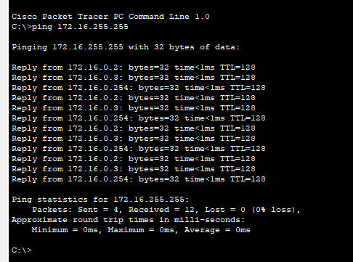

### • Question b)

### 

### Pour chacun des réseaux IP :

### Réseau 1 :

### i) Donnez son adresse IP

Son adresse IP est 172.16.0.0

### ii) Donnez son adresse IP de diffusion

Son adresse IP de diffusion est 172.16.255.255

### iii) Faites un « ping » depuis une machine appartenant à ce réseau IP à destination de l’adresse IP de diffusion de ce réseau.

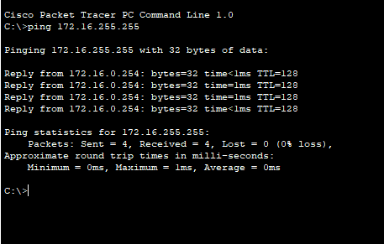

**iv) Même chose mais en direction de l’adresse IP de diffusion de l’autre réseau IP.**

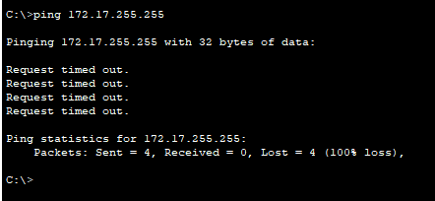

### Réseau 2 :

### i) Donnez son adresse IP

Son adresse IP est 172.17.0.0

### ii) Donnez son adresse IP de diffusion

Son adresse IP de diffusion est 172.17.255.255

### iii) Faites un « ping » depuis une machine appartenant à ce réseau IP à destination de l’adresse IP de diffusion de ce réseau.

### 

**iv) Même chose mais en direction de l’adresse IP de diffusion de l’autre réseau IP.**

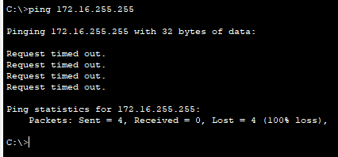

### De ces questions qu’avez-vous pu déduire :

### 1) De la gestion des adresses IP des machines vis-à-vis de l’adresse IP du réseau où elles se trouvent ?

De la gestion des adresses IP des machines à l’adresse IP du réseaux il y a comme point commun le masque de réseau c’est-à-dire que dans l’adresse IP d’une machine les 3 premier octets par exemple si le masque est 255.255.0.0 les 3 premier octet de l’adresse d’une machine sur le même réseau est fixe.

### 2) De la communication de niveau 3 du modèle OSI (i.e. niveau IP) vis-à-vis de la communication de niveau 2 du modèle OSI (Ethernet) au regard de la question (b) ?

Je peux en déduire ici que le masque de sous-réseau est utilisé pour déterminer si une adresse IP de destination est sur le même réseau local que l’adresse IP source. Si elles sont sur le même réseau, la communication peut se faire directement.

### 3) De l’adresse IP de diffusion associée à un réseau IP ?

Je peux en déduire ici que chaque réseau IP a une adresse de diffusion différente selon le masque de sous-réseau. L’adresse de diffusion sert à contacter toutes les machines connectés sur un certain réseau selon l’adresse de diffusion.

### 

### Exercice 2 TP3 :

### i) Reprendre les questions de l’exercice (1-b) :

### i) Donnez son adresse IP

Réseau 1 : 172.16.1.0

Réseau 2 : 172.16.0.0

### ii) Donnez son adresse IP de diffusion

Réseau 1 : 172.16.1.255

Réseau 2 : 172.16.0.255

### iii) Faites un « ping » depuis une machine appartenant à ce réseau IP à destination de l’adresse IP de diffusion de ce réseau.

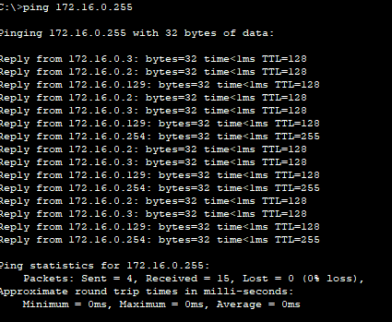

### iv) Même chose mais en direction de l’adresse IP de diffusion de l’autre réseau IP.

### 

### ii) Depuis le PCd2, faites un ping vers l’adresse IP du PCg3. Que remarquez-vous (en mode simulation s’il le faut) ?

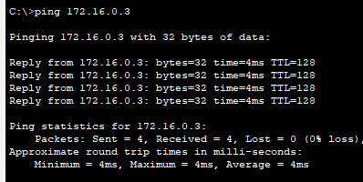

Je remarque que le paquet ICMP du ping va au switch de son réseau et grâce à la table ARP de ce switch le paquet trouve bien l’autre machine de destination (ici PCg3). La paquet n’a pas besoin de passer par le routeur car le PC de destination est sur le même réseau.

### iii) Configurez toutes les machines en renseignant leur champ « Gateway » avec la bonne adresse IP du routeur

### 

Puis pour les machines du réseau 172.16.0.0 mettre le même gateway. Et ensuite exactement la même chose pour le réseau 17.16.1.0

### iv) Mettez le logiciel en mode Simulation sans aucun filtre. Depuis le PCg1 faites un ping vers l’adresse 172.16.2.1. Qui répond à ce ping et que dit-il ?

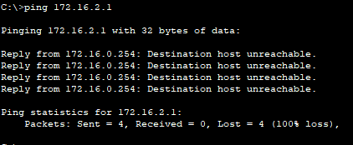

Vu que le paquet ne trouve pas de destination dans la table ARP de son switch de son réseau, le switch emmène le paquet au routeur, le routeur ne trouve pas non plus de machine avec sa Table de routage donc il renvoie un paquet au switch qui lui renvoie à la machine de source de ce ping “destination host unreachable”.

## FIN SÉANCE TP N°3

### Questions B exercice 2 TP3)

### i) Reprendre les questions de la question précédente

### i) Depuis le PCd2, faites un ping vers l’adresse IP du PCg3. Que remarquez-vous (en mode simulation s’il le faut) ?

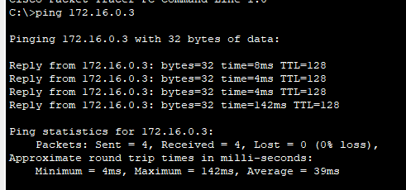

Je remarque que contrairement à l’exercice d’avant le paquet a trouvé l’adresse IP qu’il cherchait parce que le défaut gateway du PC2 est le broadcast donc toutes les machines ont reçu le paquet (seulement dans son LAN) et donc le PC3 (destination du ping) a répondu.

Séance “Maison” n°3 (20/04/2024)

### 

### ii) Configurez toutes les machines en renseignant leur champ « Gateway » avec la bonne adresse IP du routeur

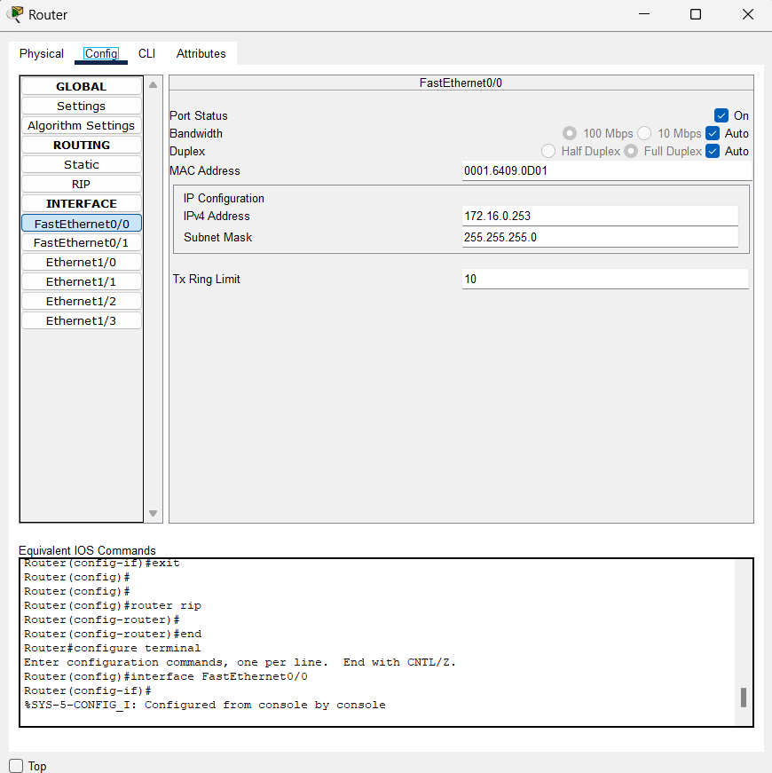

Le routeur doit avoir une adresse IP par interface mais pas l’adresse du réseau ni celui du broadcast, donc j’ai changer et j’ai mis 172.16.0.253 par exemple pour le LAN 172.16.0.0

### iii) Mettez le logiciel en mode Simulation sans aucun filtre. Depuis le PCg1 faites un ping vers l’adresse 172.16.2.1. Qui répond à ce ping et que dit-il ?

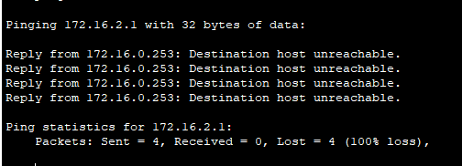

C’est le routeur qui répond il me dit qu’il ne trouve aucune destination ou il pourrait avoir cette adresse dans aucune de ses interfaces.

### ii) Utilisez le mode « Simulation" et ne filtrez pas le protocole ARP. Depuis le PC11, faites un ping sur l’adresse IP du PCg1.

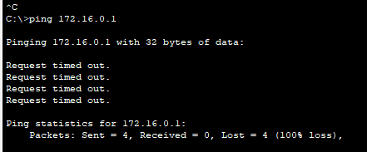

### 

### Que constatez-vous au sujet des messages ARP qui sont émis pour atteindre l’adresse IP du PC11 ?

Je constate que les messages ARP envoyé sont détruit au switch, je pense que c’est parce que toutes les machines dans ce réseaux sont tous dans le même réseaux IP donc le switch ne veut pas envoyer le paquet de l’autre côté du routeur parce qu’il sait que le réseau de destination de ce paquet est dans “son” réseau à lui.

### Que pouvez-vous conclure sur la communication entre deux LAN relié par un (ou plusieurs) routeur(s) ?

J’en conclut que la communication en deux LAN reliée par un routeur ou plusieurs se déroule correctement si tout est bien configuré. Le routeur fait office de guide entre plusieurs réseaux LAN grâce à sa table de routage et de ses interfaces.

### Exercice 3 :

### 1. Combien de réseaux IP devons-nous définir pour que toutes les machines puissent communiquer les unes avec les autres (indépendamment du LAN où elles se trouvent).

Pour permettre que toutes les machines puissent communiquer entre elles, on doit définir 1 seul réseau IP avec 3 sous-réseaux, la communication entre les sous-réseaux se fera à l’aide des trois routeurs.

### 2. Mettez en œuvre ce réseau en utilisant le simulateur

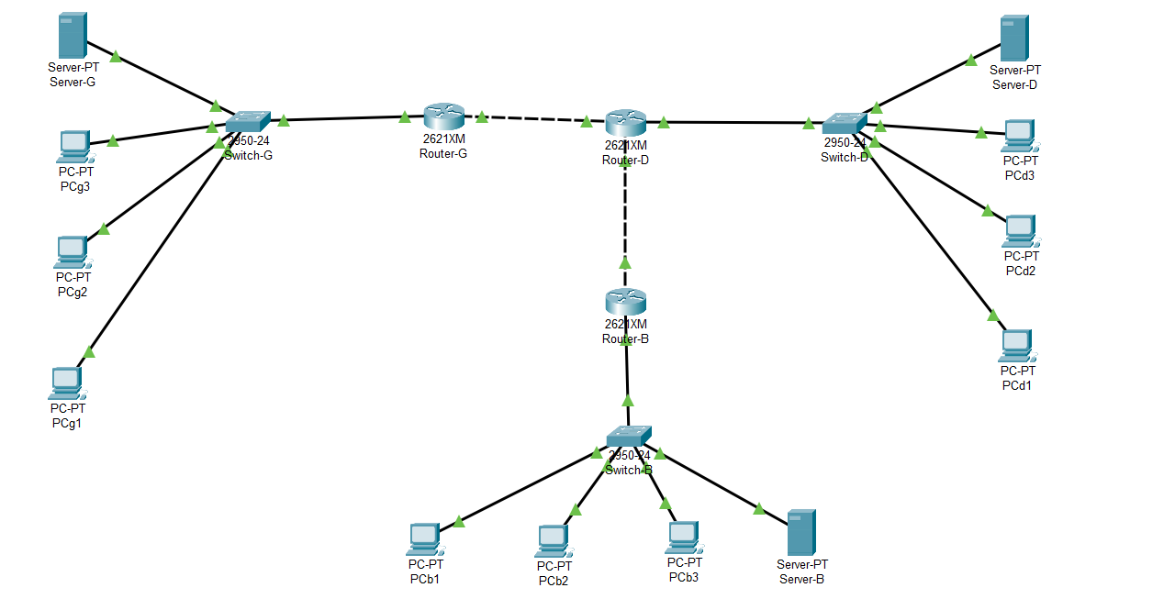

### 3. Affectez des adresses IP à toutes les machines et routeurs pour que les machines puissent communiquer entre elles.



J’ai fait cela pour chaque machine connecté à au même réseau et quand c’est un autre switch j’ai augmenté de 1 le 3ème octets de leur adresse IP. Le gateway change aussi selon l’interface des différents routeurs.

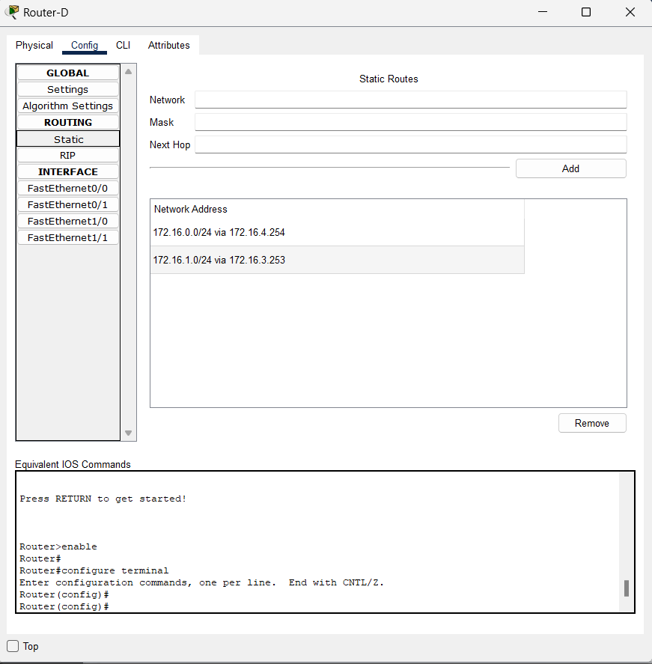

Les routes static du routeur D pour que des paquets puissent se transférer entre routeurs.

### T1) Chaque PC doit pouvoir faire un ping à toutes les machines (PC et routeur) qui sont dans le même réseau IP que lui-même.

### 

Voici un ping entre la machine PCg1 et PCg2.

### T2) Chaque PC doit pouvoir faire un ping à destination du routeur qui se trouve juste au-delà de son propre routeur (Gateway). Exemple le PCd1 doit pouvoir faire un ping au routeur-D (avec l’adresse de son interface qui le relie au Routeur-D).

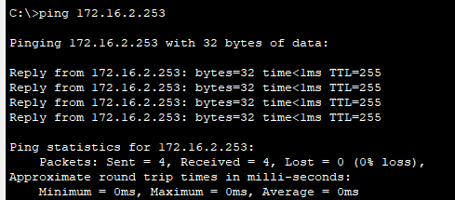

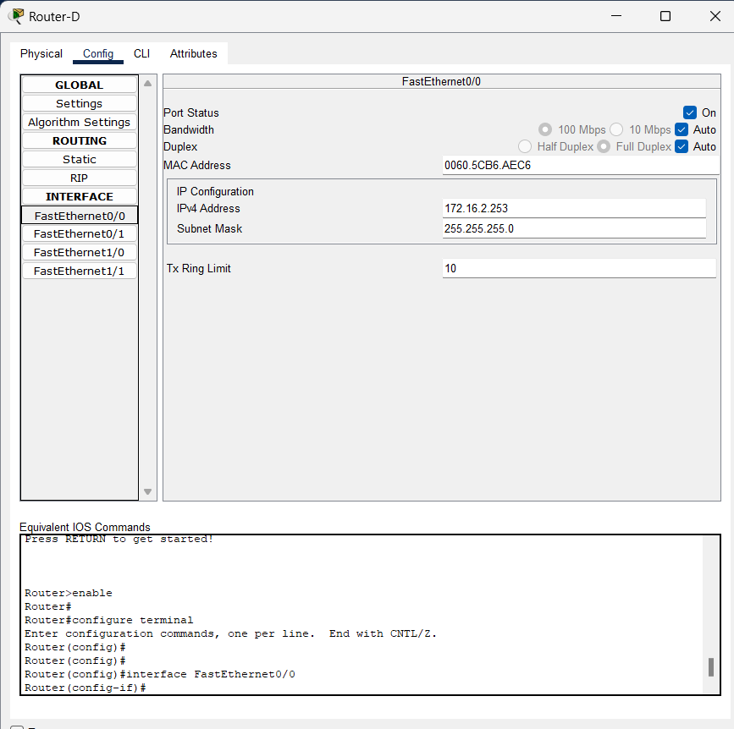

Voici la configuration du routeur D.

### T3) Une machine du bas doit pouvoir faire un ping à toutes les adresses du routeur-D. Si cela fonctionne alors le routeur-B est bien configuré sinon l’erreur peut venir soit du router-B soit du routeurD ?

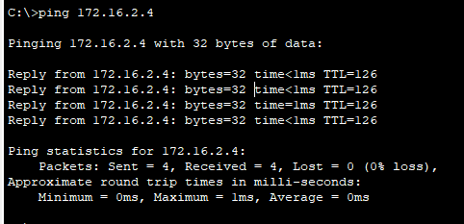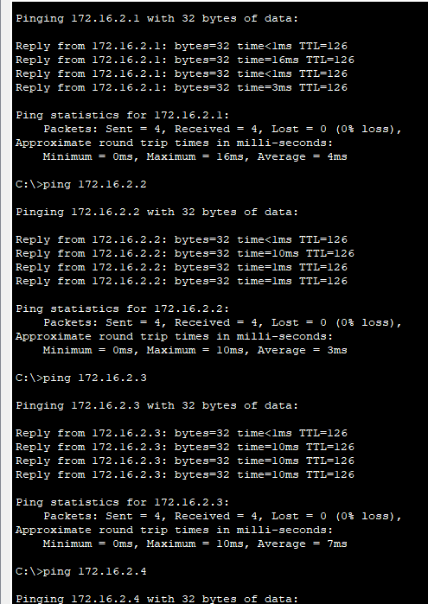

Tous les pings de la machine b1 à toutes les machines du réseau D fonctionne.

### T4) Si le test T3 fonctionne, alors depuis la même machine, testez une adresse IP du réseau de droite. Si cela fonctionne alors les routeur-B et routeur-D fonctionnent, autrement l’erreur peut venir soit du routeurD soit du routeur-G.

### 

Une machine du réseau g communique bien avec les machines du réseau D

et du réseau B :

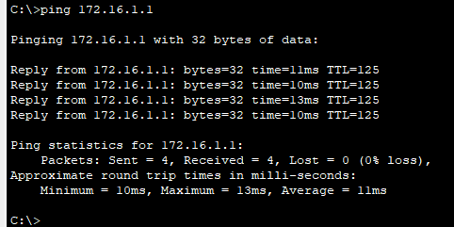

### Conclusions : Qu’avez-vous retenu de cet exercice (adresse IP d’un réseau, masque associé, routage, etc.)

En conclusion, l'exercice m'a permis d’apprendre l'importance de saisir la configuration des réseaux IP, avec l'attribution des adresses IP et des masques de sous-réseau, le routage afin de faciliter la communication entre les différents sous-réseaux. Les routeurs ont un rôle essentiel dans la connexion entre différents LAN, en trouvant la bonne route entre eux avec les default gateway et les sauts inter-routeurs.

### TP N°4 (TP N°3.1)

### Exercice 4 :

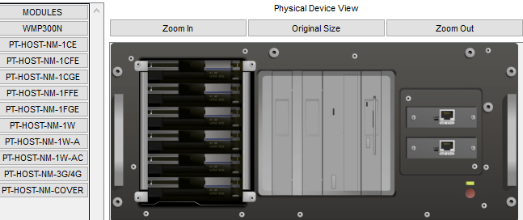

Pour ajouter 2 carte réseaux pour que le serveur est une adresse du réseaux Personnel et une adresse du réseaux étudiant (pour que les étudiant et personnel puissent envoyer des paquets et recevoir des paquets du serveur).

Il suffit d’éteindre le serveur avec le bouton rouge et de faire glisser déposer un module dans le trous qu’il y avait avant que je rajoute un port juste en dessous de l’autre port fast ethernet. Ensuite rajouter un câble connectant le switch et le serveur pour lui permettre de recevoir et envoyer des paquets des deux VLAN.

Ensuite, il faut configurer chaque machine avec leur bonne adresse IP (compris dans 148.60.233.0/24 pour les étudiant et 129.20.233.0/24 pour le personnel).

Maintenant la configuration des 2 VLAN, ceci se déroule dans le switch :

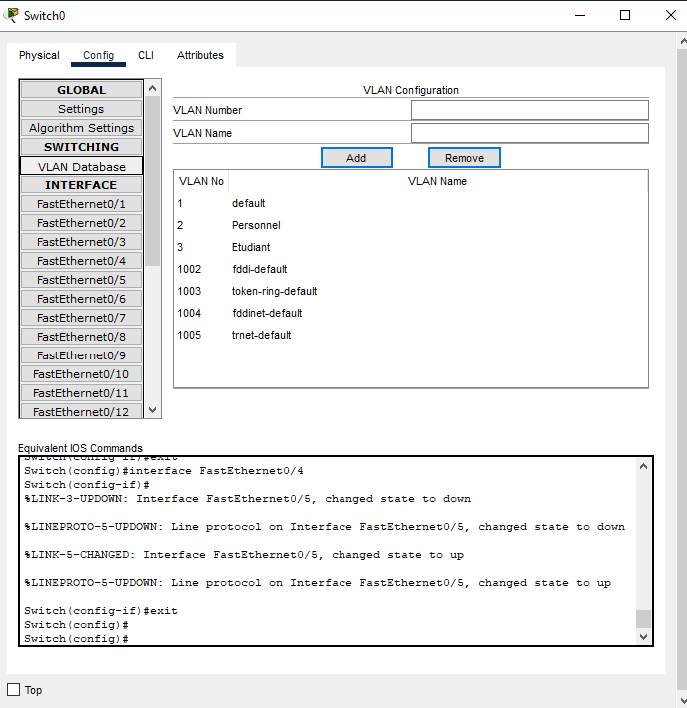

Voici mon réseau à la fin :

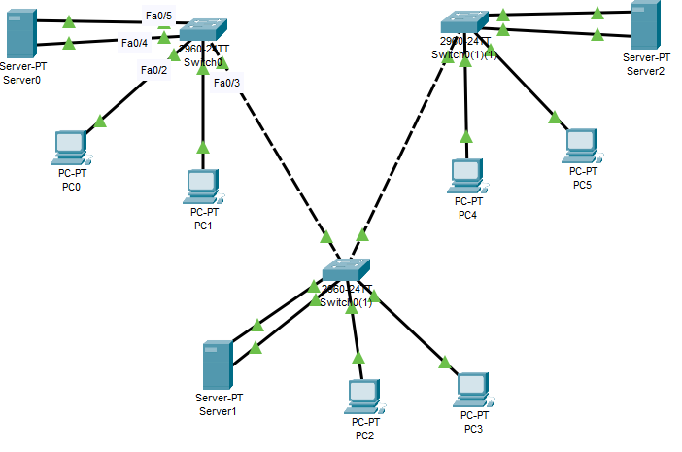

### 1) Les PC de chacun des VLAN peuvent se « pinguer » entre eux.

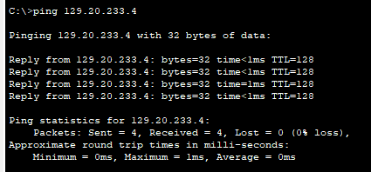

Exemple avec le PC 0 vers le PC 2 qui appartiennent tous les deux au VLAN Personnel

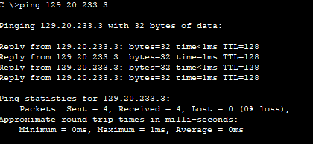

Ping de la carte réseau du VLAN Personnel du serveur 1.

### 2) Un PC d’un VLAN ne doit pas pouvoir « pinguer » un PC de l’autre VLAN Les deux tests incluront le serveur !

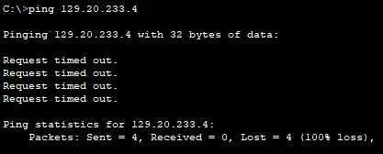

Exemple entre le PC0 avec le PC 3 qui sont dans un VLAN différent (PC 0 dans le VLAN Personnel et PC 3 dans le VLAN Etudiant.